Domenica 12 novembre 2017

UN INCONTRO SULLE STRADE DELLA VITA II

- i ragazzi riflettono sulle loro esperienze di amicizia e sull’importanza
di mantenere vive le relazioni attraverso momenti di incontro;
- comprendono che anche per Gesù i momenti di incontro erano importanti: lo accostano mentre incontra le persone sulle strade della Galilea;
- colgono il desiderio di Gesù di aiutare tutti
e di essere vicino per sempre, fino a morire per ognuno di noi sulla croce.

Luogo: salette del primo piano est

Iniziamo tutti insieme in un saletta e facciamo memoria dell’incontro precedente…
“Io sono tutto quello che lui possiede…”

La vera amicizia è proprio così… Anche noi abbiamo un amico “per la pelle”?
Qualcuno che è per noi un tesoro prezioso?

Continuiamo l’Attività di gruppo:
Ci dividiamo nelle tre salette e chiediamo ai ragazzi se anche Gesù aveva degli amici… Chi erano? Vi ricordate qualche nome? Lasciamo che i ragazzi indovinano, se no li aiutiamo (Pietro, Giovanni, Andrea, Lazzaro, Marta, Maria, Maddalena, Zaccheo, Nicodemo… ecc) e poi ci soffermiamo leggendo i versetti del Vangelo relativi…

Ogni gruppo si soffermerà, insieme alla catechista, a leggere un brano del vangelo che racconta una relazione che Gesù intrattiene con un amico.

Materiale: Ogni ragazzo deve avere un foglietto con il vangelo…

Dopo aver letto il vangelo, la catechista propone ad alcuni ragazzi di provare a mettere in scena il brano del vangelo e al termine della rappresentazione farà alcune domande a tutto il gruppetto.

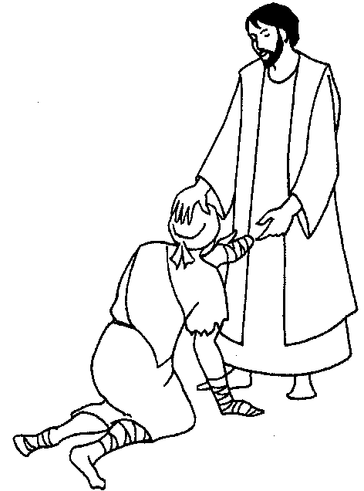
Dal Vangelo di Marco
⁴⁰Venne da lui un lebbroso, che lo supplicava in ginocchio e gli diceva: «Se vuoi, puoi purificarmi!». ⁴¹Ne ebbe compassione, tese la mano, lo toccò e gli disse: «Lo voglio, sii purificato!». ⁴²E subito la lebbra scomparve da lui ed egli fu purificato.

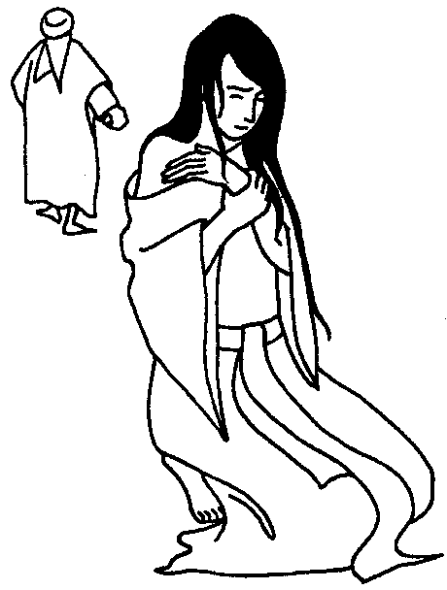
Dal Vangelo di Giovanni
⁶Ma Gesù si chinò e si mise a scrivere col dito per terra, ⁷tuttavia, poiché insistevano nell’interrogarlo, si alzò e disse loro: «Chi di voi è senza peccato, getti per primo la pietra contro di lei». ⁸E, chinatosi di nuovo, scriveva per terra. ⁹Quelli, udito ciò, se ne andarono uno per uno, cominciando dai più anziani. Lo lasciarono solo, e la donna era là in mezzo. ¹⁰Allora Gesù si alzò e le disse: «Donna, dove sono? Nessuno ti ha condannata?». ¹¹Ed ella rispose: «Nessuno, Signore». E Gesù disse: «Neanch’io ti condanno; va’ e d’ora in poi non peccare più».
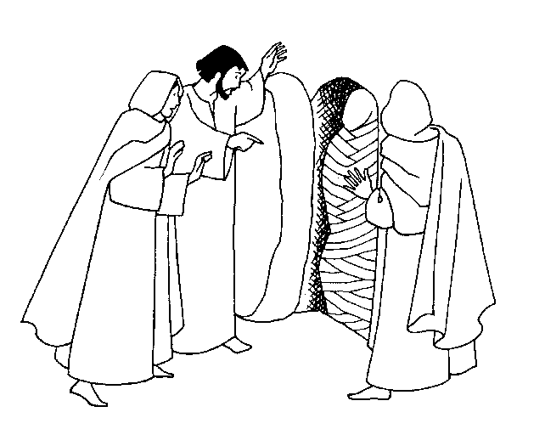
Dal Vangelo di Giovanni
⁴⁰Le disse Gesù: «Non ti ho detto che, se crederai, vedrai la gloria di Dio?». ⁴¹Tolsero dunque la pietra. Gesù allora alzò gli occhi e disse: «Padre, ti rendo grazie perché mi hai ascoltato. ⁴²lo sapevo che mi dai sempre ascolto, ma l’ho detto per la gente che mi sta attorno, perché credano che tu mi hai mandato». ⁴³Detto questo, gridò a gran voce: «Lazzaro, vieni fuori!». ⁴⁴ll morto uscì, i piedi e le mani legati con bende, e il viso avvolto da un sudario. Gesù disse loro: «Liberatelo e lasciatelo andare».

Gli spunti per riflettere sul brano possono essere:

- Chi sono i personaggi?
- Che cosa dice Gesù?
- Che cosa fa Gesù?
- Che cosa desidera Gesù?

NB= Lasciamo che i ragazzi si esprimano e di fronte alle loro difficoltà non diamo subito la risposta ma aiutiamoli a riflettere. Cerchiamo di far parlare loro, se è possibile… cerchiamo di avere pazienza.

Questi punti di riflessione servono per analizzare il brano del vangelo e al termine la catechista cerca di concludere la condivisione facendo comprendere al ragazzo che Gesù vuole veramente il bene dell’uomo che incontra;
I miracoli che compie sono il segno della vicinanza che insieme al Padre suo vuole stabilire con chi crede in lui e gli affida la propria vita.
Ma i miracoli non bastano: ad un certo punto decide di offrire tutto se stesso per il nostro bene, accettando di morire in croce.

Lui è veramente l’amico più grande di tutti…

Lui può dire davvero e in modo unico a ciascuno di noi le parole di Gabalo:
“Io sono tutto quello che lui possiede…”

Faremo un unico gruppo e guardiamo il video di Chiara Luce Badano che sottolinea la conversione di questa ragazza. https://www.youtube.com/watch?v=lAzxVnJ3GPU
Chiara ha incontrato Gesù all’età di 10 anni e da quel momento è diventato suo amico. Alla fine della sua vita, Chiara ha fatto esperienza che Solo l’Amore con la A maiuscola dona la vera felicità.

Infine, dopo aver sentito alcune risonanze… (se vogliamo), possiamo consegnare ai ragazzi, in un foglietto di carta, la frase che ci ha accompagnato in questi incontri: “Io sono tutto quello che lui possiede…” che poi la possono attaccare nel proprio diario oppure nella propria cameretta.

Si conclude con la Preghiera Finale (foglietto a parte)

